Введение
Современные технологии машинного обучения действительно играют ключевую роль в автоматизации процессов принятия решений во многих сферах деятельности человека. Среди них нейронные сети выделяются как одно из наиболее перспективных направлений, поскольку они способны решать сложные задачи классификации данных, которые традиционные алгоритмы часто не могут эффективно обработать.
Нейронные сети, имитируя работу человеческого мозга, создают многослойные структуры, которые позволяют выявлять сложные закономерности в больших объемах информации. Каждый слой нейронов обрабатывает данные на своем уровне, что позволяет модели постепенно извлекать все более абстрактные признаки. Это делает нейросети особенно мощными инструментами для анализа данных, поскольку они могут адаптироваться к изменениям в условиях и характеристиках входных данных.
Применение нейронных сетей охватывает широкий спектр областей. В медицине, например, они помогают не только в диагностике заболеваний, но и в разработке новых методов лечения, анализируя огромные объемы медицинских данных и находя взаимосвязи, которые могут быть неочевидны для врачей. В финансовом секторе нейронные сети используются для оценки кредитного риска, прогнозирования рыночных трендов и выявления мошеннических операций. В маркетинге они позволяют создавать персонализированные предложения для клиентов, анализируя их поведение и предпочтения.
С учетом стремительного роста объемов данных и усложнения задач анализа информации, традиционные методы обработки данных становятся недостаточно эффективными. Нейронные сети, благодаря своей способности к самообучению и адаптации, способны решать задачи, которые ранее считались неразрешимыми. Это делает их незаменимым инструментом в таких областях, как компьютерное зрение, где нейросети помогают распознавать объекты на изображениях и видео; обработка естественного языка, где они используются для создания чат-ботов и систем перевода; а также прогнозирование и классификация данных в различных отраслях.
Задачи классификации являются одними из наиболее востребованных в машинном обучении. Они позволяют автоматически распределять объекты по заранее определенным категориям, что значительно упрощает процесс анализа данных и повышает его точность. Например, в электронной коммерции классификация товаров по категориям помогает улучшить пользовательский опыт и увеличить продажи.
Целью данного проекта является разработка и реализация модели нейронной сети для решения задач классификации. Это позволит не только глубже понять принципы работы нейросетевых архитектур, но и применить их на практике для анализа и классификации данных. В рамках проекта планируется создать модель, которая сможет эффективно классифицировать данные, а также разработать удобный интерфейс для взаимодействия пользователя с системой.

1 Описание предметной области
Искусственные нейронные сети стали одним из ключевых инструментов в области машинного обучения благодаря своей способности к обучению и адаптации. Их широкое применение охватывает различные сферы, начиная от анализа текстов и заканчивая компьютерным зрением
Основная задача разработки искусственной нейронной сети для классификации заключается в создании модели, способной правильно распределять входящие данные по заранее определенным категориям. Это достигается путем обучения сети на наборе данных, содержащем примеры каждой категории. После успешного обучения модель должна корректно классифицировать новые данные.
Для решения задачи классификации могут применяться различные архитектурные решения в зависимости от характера данных и требований к точности классификации. Среди наиболее распространенных архитектур можно выделить следующие:
- полносвязные сети предназначены для обработки данных, которые не имеют явной структуры. Они состоят из последовательных слоев, каждый из которых преобразует входные данные в выходные;
- cверточные нейронные сети (CNN) используются для обработки изображений и других структурированных данных;
- рекуррентные нейронные сети (RNN) отлично подходят для анализа временных рядов и последовательностей, так как они сохраняют состояние между элементами, что позволяет учитывать контекст предыдущих шагов.
Разработка нейронных сетей для классификации включает несколько ключевых этапов:
- сбор и подготовка данных, включает в себя отбор информации из разных источников, преобразование ее в формат, удобный для работы с нейронными сетями, а также создание обучающего, проверочного и тестового наборов данных;
- выбор архитектуры сети включает в себя определение структуры модели, включая количество скрытых слоев, тип активационных функций и применение методов регуляризации для предотвращения переобучения;
- обучение сети заключается в минимизации ошибки классификации на тренировочном наборе данных, при этом осуществляется мониторинг ошибок на валидационном наборе для предотвращения переобучения;
- проверка точности классификации на тестовом наборе данных.
Разработка нейронной сети для классификации представляет собой комплексный процесс, требующий тщательного подхода к каждому этапу. От выбора архитектуры до оценки результатов важно учитывать особенности данных и требования к точности классификации. Использование современных методов машинного обучения и глубокого обучения позволяет создавать высокоэффективные модели, способные решать сложные задачи классификации в различных сферах деятельности.

4 Проектирование информационной системы
Для создания модели нейронной сети, предназначенной для решения задач классификации, был проведен обзор актуальных методов машинного обучения и нейронных сетей. Основное внимание уделялось выбору архитектуры, функций активации и метрик качества, соответствующих особенностям поставленной задачи.
Многослойный перцептрон был выбран благодаря его способности аппроксимировать нелинейные зависимости, что критично для задач классификации. Архитектура модели включает три вида слоёв:
- входной слой, который также называется слоем синапсов, принимающий входные данные;
- промежуточный слой или слои, которые называется слоями нейронов, выполняющих нелинейные преобразования данных;
- выходной слой, который называется слоем аксонов, представляет результаты вычислений.
Простейшим элементом нейронной сети является искусственный нейрон. В нём происходят основные математические операции нейронной сети. На вход нейрона поступает сумма выходных значений предыдущего слоя, который может быть слоем нейронов или синапсов, умноженных на вес. Формула вычисления входного сигнала нейрона представлена в формуле 1.
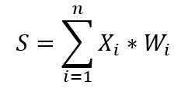
, (1)

где S – входной сигнал нейрона;
n – количество нейронов предыдущего слоя;
$X_{i}$ – выходные значения предыдущего слоя;
$W_{i}$ – вес связи, соединяющей нейрон i с нейроном j.
Вес нейронной сети – это числовое значение, присваиваемое каждому соединению между двумя нейронами в нейронной сети. Веса определяют силу сигнала, передаваемого от одного нейрона к другому. Чем больше вес, тем сильнее влияние соответствующего входа на выходной сигнал нейрона.
Полученное значение является аргументом функции активации. Формула вычисления выходного сигнала нейрона представлена в формуле 2.
Y = F(S), (2)
где Y – выходной сигнал нейрона;
S – входной сигнал нейрона;
F – функция активации.
Функция активации – это функция, вычисляющая выходной сигнал нейрона. Функцией активации может стать любая функция, которая является нелинейной и дифференцируемой.
В таблице 1 приведены наиболее популярные функции активации нейронных сетей.
Таблица 1 – Функции активации нейронных сетей
Функция активации | Формула
Сигмоид | Y = 1 / (1 + exp(-x))
Relu | Y = max(0,x)
Гиперболический тангенс | Y = (e^{x} – e^{-x})/(e^{x} + e^{-x})

Функция Sigmoid была выбрана из-за ее способности ограничивать выходные значения в диапазоне от 0 до 1. Кроме того, она дифференцируема, что критически важно для эффективного обучения нейронных сетей методом обратного распространения ошибки.
Для корректной работы нейронной сети необходимо её обучить.
Обучение сети делится на два вида:
- обучение с учителем, при котором для сети устанавливаются значения как входных, так и желательных выходных сигналов, и нейронная сеть по своему внутреннему алгоритму может настроить веса связей;
- обучение без учителя предполагает, что выходы нейронной сети формируются самостоятельно, и веса меняются по алгоритму, учитывающему только входные и производные от них сигналы.
Для своей работы я выбрал парадигму обучения с учителем, а именно метод обратного распространения ошибки (backpropogation). Он работает по алгоритму:
- инициализировать веса связей нейронной сети, которые имеют нормальное распределение с Mx = 0 и Dx = 1;
- запустить процесс прямого распространения (forward propagation), т.е. подать данные на входной слой нейронной сети и получить выходные значения;
- вычислить ошибку при помощи функции потерь под названием среднеквадратичная ошибка;
- вычислить градиент функции потерь относительно каждого веса. Он вычисляется из матрицы производных. Матрица производных вычисляется по формуле 3;
- сделать шаг в сторону антиградиента;
- повторять алгоритм с шага 2 до получения необходимых результатов, то есть нейронная сеть получила все значения из набора данных.
$∆W=\frac{de}{{dw}_{i}},$ (3)
где $∆W$ – матрица производных;
e – ошибка;
$w_{i}$ – вес синапса.
Оценка производительности нейронных сетей является важным этапом в процессе их разработки и внедрения, так как она позволяет определить, насколько хорошо сеть справляется с поставленной задачей.
Для оценки производительности нейронной сети необходимо разделить доступные данные на несколько наборов: тренировочный и тестовый. Тренировочный набор используется для обучения модели, а тестовый - для окончательной оценки производительности модели на данных, которые она не видела ранее.
Для оценки качества обучения нейронной сети стоит использовать специальные метрики. В данной работе была использована метрика accuracy, которая представляет долю правильно классифицированных примеров среди всех примеров. Формула для расчёта представлена в формуле 4.
$ACC=\frac{T}{N}$ (4)
где АСС – accuracy;
T – правильные ответы нейронной сети;
N – количество всех данных;
В приложении А на рисунке А.1 изображена диаграмма прецендентов, позволяющая наглядно представить сценарий взаимодействия пользователя с системой.
Диаграмма наглядно демонстрирует этапы работы системы, от загрузки данных до получения результатов классификации. Она подчеркивает роль пользователя в управлении процессом и обеспечивает понимание последовательности действий, необходимых для успешной реализации задачи.

5 Анализ программных ресурсов необходимых в работе
Для разработки проекта был выбран язык программирования Python, так как он обладает следующими преимуществами:
- является одним из наиболее популярных и широко используемых языков в области машинного обучения и разработки нейронных сетей;
- имеет обширную экосистему библиотек и фреймворков, специально разработанных для работы с данными и создания нейронных сетей;
- обладает простым и понятным синтаксисом, что делает его доступным для начинающих разработчиков и удобным для профессионалов;
- поддерживается большим сообществом разработчиков, что обеспечивает доступ к множеству готовых решений и оперативную помощь при возникновении сложностей.
Для моего проекта была выбрана среда разработки PyCharm, так как она обладает следующими преимуществами по сравнению с другими IDE:
- интеллектуальный редактор кода с подсветкой синтаксиса и автозаполнением, что значительно ускоряет процесс написания кода;
- встроенные инструменты для отладки и тестирования, позволяющие быстро находить и исправлять ошибки;
- поддержка системы контроля версий, что упрощает совместную работу над проектом;
- возможность интеграции с популярными библиотеками и фреймворками для машинного обучения;
- высокая производительность и удобство работы даже с большими проектами.
Эти особенности делают Python и PyCharm идеальным выбором для реализации проекта, связанного с разработкой и внедрением модели нейронной сети для решения задач классификации.

Приложение А
(справочное)
Диаграммы

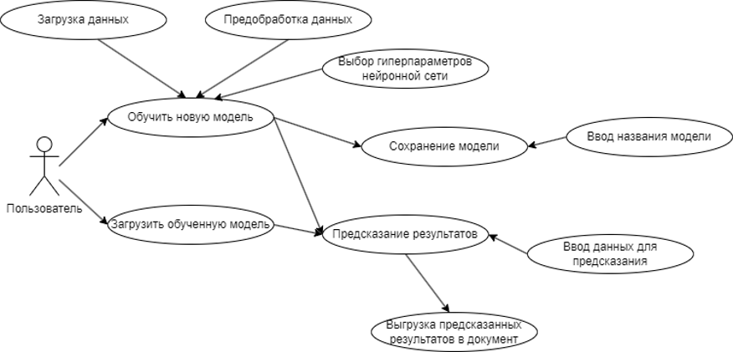
Рисунок А.1 – Диаграмма прецендентов

